|  |  |
| --- | --- |
| Inhalt Text Die Regentrude (Quelle: Orte der Utopie https://wikifarm.phil.hhu.de/Orte_der_Utopie)  Vorab: (S. Kornfeld) Es hätte alles gepasst in diesem Sommer, um das Märchen „Die Regentrude“in einer Kurzfassung in Plattdeutscher Sprache zu erzählen. Der Sommer 2022 war so trocken, wie in dem Märchen, die Menschen sehnten sich nach Regen und fühlten, dass die Natur außer Tritt geraten und nicht mehr in Ordnung ist. Wir hatten in unserer Plattdeutschgruppe abgesprochen, dass jeder von uns eine Seite übersetzen solle. Das klappte auch und wir wollten dieses Märchen an einem Spätsommerabend in plattdeutscher Sprache vortragen. Überwiegend sollten aber an dem Abend Märchen in hochdeutscher Sprache erzählt werden. Es sollte draußen bei uns im Garten unter einem Zeltdach stattfinden. Aber dann wurden einige von uns krank, andere konnten an dem vorgesehenen Termin nicht und so haben wir den Märchenabend in das Frühjahr 2023 verschoben. In den Mai. Den genauen Termin werden wir bekannt geben.  **Und nun das Märchen in einer sehr kurzen Fassung** (der Originaltext ist 24 Seiten lang). Die plattdeutsche Übersetzung orientiert sich an diesem Text, weicht aber auch an manchen Stellen davon ab.  Direkt zu Anfang erfährt man durch den Erzähler, dass die Geschichte im Norden Deutschlands in der Mitte des 18.Jahrhunderts stattfindet. Es herrscht eine lange Dürreperiode, die Pflanzen vertrocknen und Vieh verdursten lässt. Einzig der Wiesenbauer besitzt eine feuchte Wiese und erntet reichlich Heu. Die vielen anderen Bauern nehmen bei ihm Kredite auf und verpfänden ihr Land. So auch Mutter Stine, deren Sohn Andree die Tochter des Wiesenbauern heiraten möchte. Doch der Bauer findet Andree nicht gut bzw. reich genug für seine Maren. Bei einem Gespräch zwischen der Mutter Stine und dem Wiesenbauer merkt erstere an, dass die Regentrude vermutlich eingeschlafen sei. Letzterer hält dies für „Gefasel“ und wird von Stine als „Neugläubiger“ bezeichnet. Der Wiesenbauer verspricht daraufhin, dass Andree und Maren heiraten dürfen, wenn es Stine gelingt, es innerhalb von 24 Stunden regnen zu lassen. Ihr gelingt es jedoch nicht, sich an den besonderen Spruch zu erinnern, mit dem die Urahne damals die Regentrude geweckt hat. Da kommt Andree und berichtet von einem Kobold, der auf der Weide sang. Mithilfe des Liedes kann seine Mutter den Spruch, ein kurzes Gedicht, rekonstruieren:  „Dunst ist die Welle,  Staub ist die Quelle!  Stumm sind die Wälder,  Feuermann tanzet über die Felder!  Nimm dich in Acht!  Eh du erwacht,  Holt dich die Mutter  Heim in die Nacht!“  Abermals belauscht Andree den Feuermann und erfährt durch dessen Gesang, wie man zur Regentrude gelangt, und dass nur eine Jungfrau diese mit einem besonderen Spruch wecken kann. Maren erfüllt all diese Bedingungen und am nächsten Tag bricht sie mit Andree auf. Durch den Stamm einer hohlen Weide gelangen sie in eine Unterwelt, die ebenfalls verdorrt ist. An einem ausgetrockneten Flussbett geht Maren allein weiter und findet schließlich die Regentrude. Sie ist eine hochgewachsene Erscheinung, die früher einmal sehr schön gewesen sein muss, nun aber bleich und eingefallen ist. Maren weckt sie mit dem Spruch und schließt einen Brunnen auf. Die Regentrude ist wieder in ihrer vollen Pracht und erzählt Maren, dass sie vor Langeweile eingeschlafen sei, weil die Menschen sie mit der Zeit vergessen haben. Gemeinsam gehen sie zu Andree und die Regentrude erklärt dem jungen Paar den Weg zurück über einen Bach. Es regnet und die Flüsse sind mit Wasser gefüllt, sodass der Wiesenbauer wegen dem Versprechen und dem nun wirtschaftlichen Vorteil die Hochzeit ausrichtet.  **Nachtrag** (S. Korneld)  Das Märchen Die Regentrude gehört zu den Kunstmärchen. Es ist also nicht wie andere Märchen von den Menschen erzählt und mündlich weitergegeben worden. Theodor Storm hat es 1863 verfasst und danach veröffentlicht. Die im Märchen vorkommenden Naturgeister „Feuermann“ und „Regentrude“ sind Anlehnungen an ähnliche Naturgeister in anderen Märchen, wie z.B. „Frau Holle.“ | **De Riängentrude – ganz kottet Vötellsel von dän langen Märchen von Theodor Storm.**  Vüörweg: Et hädde ölls passet von Sommer, ümme düt Märchen Kinnern to vötellen. De Sommer was just so drüge, os dat in dän Märchen was, de Lüe fölen, datt de Natur nich ma Trett haulen konn. Ölls vödrügede.  Wi hadden in usen Plattdütskkring afmaket, datt jeder eene Siete üöwersetten soll. Dat klappe auk. Un dänn wollen wi dütt Märchen in Plattdütsk an een schmühwarmen Sommerdag vüördriägen, met haugdütske Märchen tosammen. Et solle buten bi us in Goarn sien. Een bunten Märchenoamd, so hadden wi us dat dacht. Oawer dann wuord de eene krank un de annere konn nich un sou kaimen wi wi nich up eenen End. Doarümme hätt wi dat nu in’t Fröhjoahr schoaben. Maidag 2023 sall et nu sien. Wi giëwet dat Doatum na bekannt in’n naigsten Fröhjoahr.  **Un nu dat kotte Vötellsel von dän langen Märchen**.  Dat Märchen spiëlt in Norddütskland in 18. Joahrhunnert. Et is oll lange ganz drüge. De Planten vödrüget, dat Veh vöschmachtet un vödüörstet up de Wisken. Et wässt niks ma. Men blos de Wiëskebur häff vüör Joahren eene natte Wisk kofft un doa is et na gröön un he kann’n Masse best’t Hai up sien’n Haibalken packen. De annern Buërn mött’t sik bi em Geld lennen un mött’t em ehr Land to’n Pand indriägen loaten. Sou geiht et auk Moder Stine. Ehr Suohne Andree mag de Dochter Maren von dän Wiëskebuern lieden un will et gern friggen. Doa will de Wiëskebur oawer niks von wiëten, he passt em nich un is nich rieke noog. Moder Stine brukt Geld von dän Wiëskeburn. Doabi kürt Moder Stine bilaipig, de Riängentrude wöar woll inschloapen un mösse upwecket wäern, doamedde et we riänge. De Riängentrude könne oawer men blos met een Tuberspruëk wecket wäern. Ehr Uroahne hädde dössen Spruëk na kannt un upsäggen konnt, oawer ehr falle dösse Säggewise nich ma in. De Wiëskebur höllt de Küerrigge von de Riängentrude för dummet Tüg. He sägg Moder Stine faste tou, datt ehr Suohne Andree siene Dochter Maren friggen könne, wänn et Moder Stine glücke, datt et in de naigsten 24 (veeruntwintig) Stunne riängen dai. He is sik wisse, datt he recht behölt un de Kwaterigge von de Riängentrude niks os dummet Tüg is.  Düt Vöspriëken häff nu oawer siene Dochter Maren heiert un lägg dän Vader doa up faste, datt et Andree friggen draff, wän et ehr glücke un et bes to’n naigsten Oamd onnik riänge. Nu kümmp Andree von buten met een dauden Schoap, et is vödüörstet. Em is grienens mödig un he vötellt, buten up de Wiske wöar em so’n spassigen Kobold inne Mööte kuëmen, de hädde ölls ümme sik to in Brand sticket un hädde os unwies harümme danzet. Un doabi hädde he ümmer we wat upsäggt, watt he dütlick vöstoahn hädde, wo he sik oawer keenen Riem up maken könne. He kürt dat, wat he doa heiert häff noa un Moder Stine fällt nu in, datt dütt de Füerkerl is un datt he dän Tuberspruëk (Zauberspruch) kürt, wovon de Riängentrude upwaket.  Andree un Maren maket sik nu up dän Patt, ümme de Riängentrude to finnen un to wecken.  Up dän Patt kümmp ehr oawer ümmer we de Füerkerl inne Mööte un danzet un kürt to sik sölver, wo et langes geiht to de Riängentrude datt de blos von een junget Lüüt upwecket wäern kann un auk blos met dän rechten Spruëk:  Niëwel de Welle  Stoff is de Kwelle  still schwiegt de Wöller  Füerkerl danzet üöwer de Failers  Nimm di in Acht!  Äer du upwakst  Halt di de Moder  Na Huus in de Nacht.  De Beeden mäött’t lange söken, oawer dänn findt’t se de Stië, wo de Riängentrude inschloapen is. Et is een wacker Frusmenske un vüör Langewile inschloapen. De Mensken hadden et vögiëten. Maren geiht nu alleen doa hen, sägg dän Spruëk up un de Riängentrude waket up, mott sik ehrs moal besinnen un lött et dänn riängen, datt et dompet. De Beeden goht nu we na Huus un de Wiëskebur höllt, wat he tosäggt häff. De Beeden könnt friggen un de Mensken könnt upoahmen un könnt dän Wiëskebuern ehr Schullen betalen. Et is ölls we in Uorder odder auk in Pin un Ponnail.  **Noadrag:** Dat Märchen De Riängentruide heiert to de Kunstmärchen. Et is methen nich von de Lüe vötellt un widergiëben woahrn, Theodor Storm häff et sik 1863 uutdacht un daalschriëwen. De Naturgaisters „Füerkerl“ un „Riängentrude“ lennt sik an ähnlike Gaister an, de in annere Märchen nannt wäert, ton Bispiël „Frau Holle.“ |

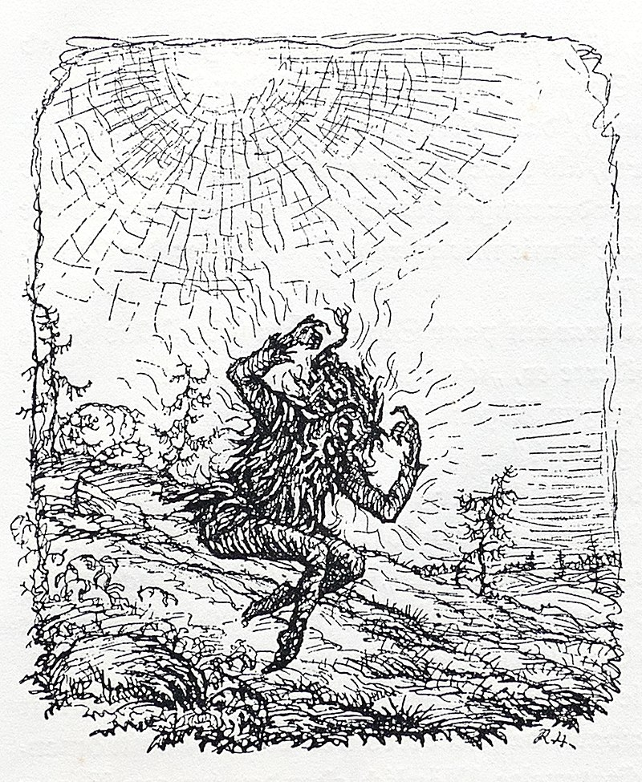

Bild (Wikipedia) Feuermann, Federzeichnung von Rolf von Hoerschelmann.